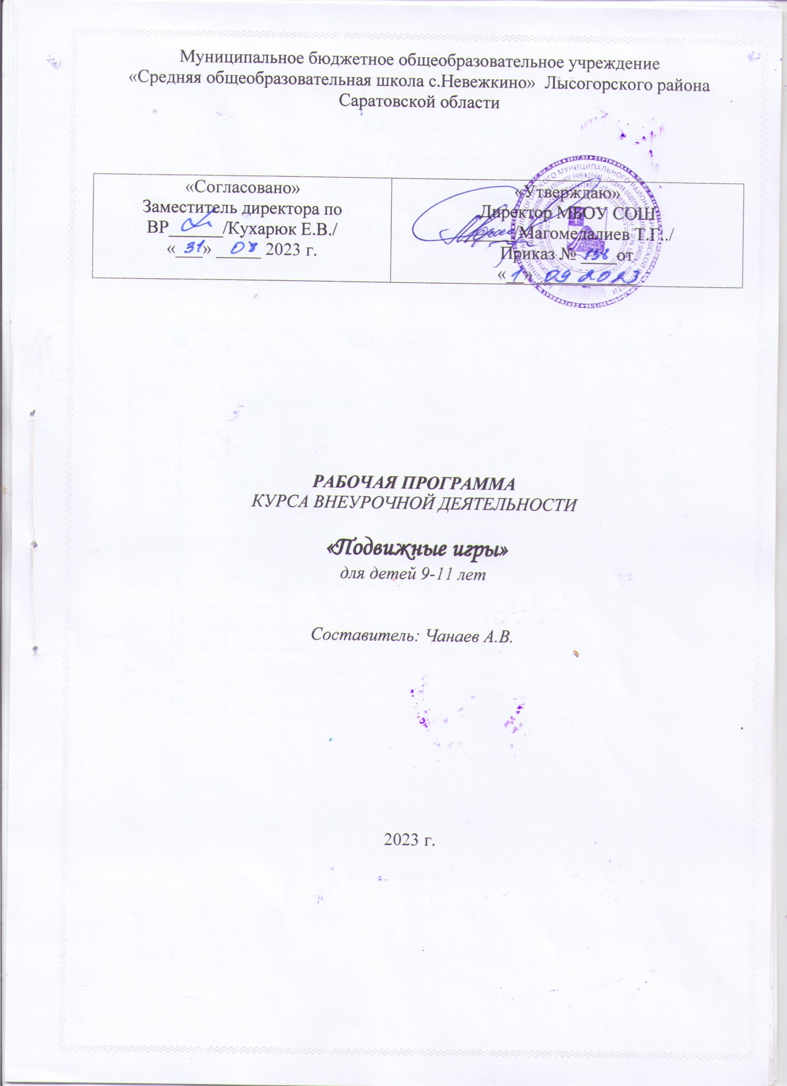

**1. Пояснительная записка**

Рабочая программа по внеурочной деятельности «Подвижные игры» для 3-4 класса составлена на основе авторской программы по внеурочной деятельности «Физическая культура 1-4 классы»./В.И. Ляха.– М.: «Просвещение», 2013. Авторская программа содержит следующие разделы: пояснительную записку, общую характеристику курса, место курса в учебном плане, ценностные ориентиры содержания курса, личностные, метапредметные и предметные результаты освоения курса; планируемые результаты освоения курса, содержание курса, тематическое планирование с указанием количества часов, отводимых на изучение каждой темы; учебно-методическое обеспечение; материально-техническое обеспечение.

Программа по курсу «Подвижные игры » для 3-4 классов В.И. Ляха рассчитана на 34 часа (1 час в неделю).

**Цель программы**

Воспитывать характер, волю, развивать нравственные чувства, интерес к народному творчеству; развивать ловкость, быстроту, выносливость.

**Задачи:**

-повышать двигательную активность младших школьников;

-формировать систему организации подвижных народных игр развивающего и воспитывающего характера;

-воспитывать у учащихся стремление больше знать о своей Родине;

-развивать творческий подход к проведению русских народных игр;

-воспитывать активность у детей, чувство взаимопонимания, поддержки.

**Актуальность программы:**

1. Формирование навыков по организации активного и здорового досуга;

2. Воспитание нравственных качеств, таких как чувство долга, ответственности, коллективизма и товарищества, взаимовыручки и поддержки, честности и правдивости;

3. Развитие волевых качеств, таких как смелость, решительность, инициативность, целеустремленность и выдержка;

4. Привлечение учащихся к систематическим занятиям физической культурой и спортом;

5. Содействовать эстетическому воспитанию учащихся.

**Место курса в учебном плане**

Согласно региональному базисному учебному плану для общеобразовательных учреждений на изучение курса «Подвижные игры» в 3 классе выделяется 34ч ( 1 ч в неделю, 34 учебных недели).

**2. Результаты освоения курса внеурочной деятельности**

**Личностные результаты**

 освоения учащимися содержания курса являются следующие умения:

* активно включаться в общение и взаимодействие со сверстниками на принципах уважения и доброжелательности, взаимопомощи и сопереживания;
* проявлять положительные качества личности и управлять своими эмоциями в различных (нестандартных) ситуациях и условиях;
* проявлять дисциплинированность, трудолюбие и упорство в достижении поставленных целей;
* оказывать бескорыстную помощь своим сверстникам, находить с ними общий язык и общие интересы.

**Метапредметные результаты**

освоения учащимися содержания программы по курсу «Подвижные игры» являются следующие умения:

* характеризовать явления (действия и поступки), давать им объективную оценку на основе освоенных знаний и имеющегося опыта;
* находить ошибки при выполнении учебных заданий, отбирать способы их исправления;
* общаться и взаимодействовать со сверстниками на принципах взаимоуважения и взаимопомощи, дружбы и толерантности;
* обеспечивать защиту и сохранность природы во время активного отдыха и занятий физической культурой;
* организовывать самостоятельную деятельность с учётом требований её безопасности, сохранности инвентаря и оборудования, организации места занятий;
* планировать собственную деятельность, распределять нагрузку и отдых в процессе ее выполнения;
* анализировать и объективно оценивать результаты собственного труда, находить возможности и способы их улучшения;
* видеть красоту движений, выделять и обосновывать эстетические признаки в движениях и передвижениях человека;
* оценивать красоту телосложения и осанки, сравнивать их с эталонными образцами;
* управлять эмоциями при общении со сверстниками и взрослыми, сохранять хладнокровие, сдержанность, рассудительность;
* технически правильно выполнять двигательные действия из базовых видов спорта, использовать их в игровой и соревновательной деятельности.

**Предметные результаты**

 освоения учащимися содержания программы по курсу «Подвижные игры» являются следующие умения:

* представлять игры как средство укрепления здоровья, физического развития и физической подготовки человека;
* оказывать посильную помощь и моральную поддержку сверстникам при выполнении учебных заданий, доброжелательно и уважительно объяснять ошибки и способы их устранения;
* организовывать и проводить со сверстниками подвижные игры и элементы соревнований, осуществлять их объективное судейство;
* бережно обращаться с инвентарём и оборудованием, соблюдать требования техники безопасности к местам проведения;
* организовывать и проводить игры с разной целевой направленностью
* взаимодействовать со сверстниками по правилам проведения подвижных игр и соревнований;
* в доступной форме объяснять правила (технику) выполнения двигательных действий, анализировать и находить ошибки, эффективно их исправлять;
* находить отличительные особенности в выполнении двигательного действия разными учениками, выделять отличительные признаки и элементы;
* выполнять технические действия из базовых видов спорта, применять их в игровой и соревновательной деятельности;
* применять жизненно важные двигательные навыки и умения различными способами, в различных изменяющихся, вариативных условиях.

В результате изучения курса ученик***научится:***

* выполнять организационно-методические требования, которые предъявляются на занятиях внеурочной деятельности;
* составлять и выполнять режим дня;
* соблюдать правила гигиены, правила закаливания, приёма пищи и соблюдения питьевого ре­жима;
* выполнять комплексы упражнений, направленные на формирование правильной осанки;
* играть в подвижные игры-эстафеты, игры с мячом, с прыжками, с бегом;
* демонстрировать уровень физической подготовленности;
* выполнять строевые упражнения;
* выполнять разминки в движении, на месте, с обручами, на гимнастической скамейке, на матах, с мячом;
* выполнять комплексы утренней зарядки.

Ученикполучит возможность научиться:

* выявлять связь занятий физической культурой с трудовой и оборонной деятельностью;
* характеризовать роль и значение режима дня в сохранении и укреплении здоровья; планировать и корректировать режим дня с учётом своей учебной и внешкольной деятельности, показателей своего здоровья, физического

развития и физической подготовленности.

* целенаправленно отбирать физические упражнения для индивидуальных занятий по развитию физических качеств;
* выполнять простейшие приёмы оказания доврачебной помощи при травмах и ушибах.

**3. Содержание курса внеурочной деятельности**

**Игры с бегом (5ч)**

Развитие быстроты, скоростно-силовых качеств.развитие ориентации в пространстве, формирование чувства ритма. Развитие групповых взаимодействий, быстроты реакции, координации. Развитие и совершенствования навыка командных действий.

**Игры с мячом (5ч)**

Развитие координационных способностей. Общеразвивающие упражнения с мячом, обручем. Игры на развитие координационных способностей

**Игры с прыжками (5 ч)**

Развитие координационных способностей. Общеразвивающие упражнения со скакалкой. Игры на развитие координационных способностей.

**Зимние забавы (5 ч)**

Развитие быстроты, скоростно-силовых качеств.развитие ориентации в пространстве, формирование чувства ритма. Развитие групповых взаимодействий, быстроты реакции, координации. Развитие и совершенствования навыка командных действий.

**Кто сильнее? (5ч)**

Развитие силовых качеств, выносливости, координации движений, глазомера, быстроты реакции, силы удара, находчивости.

**Игры-аттракционы (5 ч)**

Развитие быстроты, ловкости, смекалки, находчивости, чувства коллективизма, ответственности за себя и команду, умения согласованно действовать в команде. Формирование умений играть в подвижные игры с разными предметами.

**Игры-эстафеты (4 ч)**

Развитие ловкости, быстроты и точности движений, выносливости. Развитие чувства коллективизма, ответственности за себя и команду, умения согласованно действовать в команде.

**4. Календарно-тематическое планирование внеурочной деятельности « Подвижные игры» на 34 часа**

|  |  |  |  |  |
| --- | --- | --- | --- | --- |
| № уро-ка  в году | Тема урока | Характеристика основных видов деятельности ученика | Дата проведения урока | |
| Планируемая  дата | Фактическая  дата |
| **1. Игры с бегом (5 ч)** | | | | |
| 1 | 1. Инструктаж по технике безопасности. Инструкция №016. Игры «Филин и пташки», «Круговые пятнашки». | ***Познакомятся*** с правилами на занятиях внеурочной деятельности «Подвижные игры», правилами безопасного поведения во время занятий на спортивной площадке и спортивном зале; правилами безопасной игры с бегом.  ***Узнают*** правила игр с бегом, научатся в них играть, используя знания о технике бега, полученные на уроках физической культуры.  ***Будут развивать*** быстроту, выносливость, смекалку. |  |  |
| 2 | 2.Игра «Палочки – выручалочки». |  |  |
| 3 | 3.Игра «Много троих, хватит двоих». |  |  |
| 4 | 4.Игра «Шишки, жёлуди, орехи». |  |  |
| 5 | 5.Игры «Дай руку», «Перебежки в парах». |  |  |
| **2. Игры с мячом (5 ч)** | | | | |
| 6 | 1. Игра «Летучий мяч». | ***Повторят*** правила техники безопасности при игре с мячом, правилами безопасного поведения во время занятий на спортивной площадке и спортивном зале.  ***Научатся*** играть в подвижные игры с мячом, проявлять смекалку, находчивость для выполнения заданий.  ***Будутразвивать*** координацию движений, ловкость, умение играть с мячом (бросать, ловить, подбрасывать, вести в движении и стоя на месте, давать пас). |  |  |
| 7 | 2. Игра «Гонка мячей». |  |  |
| 8 | 3. Игра «Попади в цель». |  |  |
| 9 | 4. Игры «Стой!», «Пушбол». |  |  |
| 10 | 5. Игры «Мяч – соседу», «С двумя мячами навстречу». |  |  |
| **3. Игры с прыжками (5 ч)** | | | | |
| 11 | 1. Игра «Кружилиха». | ***Повторят*** правила техники безопасности при игре с прыжками, правилами безопасного поведения во время занятий на спортивной площадке и спортивном зале.  ***Научатся*** играть в подвижные игры с прыжками, проявлять сноровку, развивать силу, ловкость, скоростно-силовые качества.  ***Будутсовершенствовать*** технику прыжков в длину и в высоту, координацию движений, ловкость, проявлять умение в разнообразных способах решения задачи. |  |  |
| 12 | 2. Игра «Скакалка-подсекалка». |  |  |
| 13 | 3. Игра «Придумай и покажи». |  |  |
| 14 | 4. Игра «Успей пробежать!» |  |  |
| 15 | 5. Игра «Под скакалкой на месте». |  |  |
| **4. Зимние забавы (5ч)** | | | | |
| 16 | 1. Игра «Снежный тир». | ***Повторят***, как нужно закаляться в зимнее время года; как правильно одеться зимой для занятий спором; технику безопасности во время занятий на спортивной площадке зимой.  ***Научатся*** играть в подвижные игры на лыжах и санках, с лыжными палками и без них; организовывать и проводить подвижные игры, договариваясь о распределении ролей и совместной деятельности.  ***Будут развивать*** выносливость, ловкость, смелость во время подвижных игр; творчество и смекалку при лепке фигур из снега; глазомер и меткость во время игр №Снежный тир», «Осада снежной крепости», «Пионерский биатлон» |  |  |
| 17 | 2. Игра «На санках с пересадкой». |  |  |
| 18 | 3. Игра «Строим крепость». |  |  |
| 19 | 4. Игра «Осада снежной крепости». |  |  |
| 20 | 5. Игра «Лепим снеговика». |  |  |
| **5. Кто сильнее? (5 ч)** | | | | |
| 22 | 1. Игры «Бой петухов», «Третий лишний с сопротивлением». | ***Научатся*** играть в игры, требующие развития быстроты двигательной реакции, отработки силового удара для подач в игровой обстановке.  ***Повторят*** правила техники безопасности в спортивном зале и на спортивной площадке с использованием спортивного инвентаря.  ***Будут совершенствовать*** ловкость, координацию движений, развитие силовой выносливости, быстроты реакции. |  |  |
| 22 | 2. Игра «Сильная хватка». |  |  |
| 23 | 3. Игра «Борьба за палку», «Скачки» |  |  |
| 24 | 4. Игра «Выталкивание в приседе». |  |  |
| 25 | 5. Игры «Тяни в круг», «Слон». |  |  |
| **6. Игры-аттракционы (5 ч)** | | | | |
| 26 | 1. Игра «Неуловимый шнур». | ***Узнают***, как применить простые предметы обихода (пластиковую бутылку, коробки разных размеров, нитки, катушки и др.) в подвижных играх  ***Научатся*** играть в игры-аттракционы, которые способствуют развитию хорошего настроения, выходу энергии, развитию координации движения.  ***Приобретут*** необходимые двигательные навыки во время игр с различными предметами. |  |  |
| 27 | 2. Игра «Вокруг стульев». |  |  |
| 28 | 3. Игра «Вернись в круг». |  |  |
| 29 | 4. Игра «Проворные мотальщики». |  |  |
| 30 | 5. Игра «Быстрые пальцы». |  |  |
| **7. Игры эстафеты (4 ч)** | | | | |
| 31 | 1. Эстафета с передачей мяча. | ***Повторят*** правила проведения эстафет, правила передачи эстафетной палочки.  ***Научатся*** преодолевать препятствия, развивать ловкость, скорость и четкость движений,  сообразительность, выдумку. Научатся взаимодействовать в команде, понимать личную ответственность за вклад в общую победу.  ***Приобретут*** необходимые двигательные навыки для выполнения заданий эстафет. |  |  |
| 32 | 2. Весёлая эстафета с воздушными шарами. |  |  |
| 33 | 3. Встречная эстафета. |  |  |
| 34 | 4. Эстафета по кругу. |  |  |

**5. Перечень учебно-методического и материально-технического обеспечения**

**Программы**

Программа «Школа России». 1-4. Физическая культура./В.И. Лях.– М.: «Просвещение», 2013.

**Учебники**

Физическая культура. 1-4 классы: учебник для общеобразовательных учреждений /В.И. Лях. – М.: Просвещение, 2013.

**Технические средства обучения:**

1. Персональный компьютер с выходом в Интернет
2. Экспозиционный экран.
3. Колонки.
4. Мультимедийный проектор.

**Учебно-практическое и учебно-лабораторное оборудование:**

1. Стенка гимнастическая.
2. Гимнастические скамейки.
3. Маты гимнастические.
4. Мячи резиновые, волейбольные.
5. Скакалки гимнастические.
6. Обручи гимнастические.
7. Мячи баскетбольные для мини-игры.
8. Сетка волейбольная.